Livret de baptême

[noms des futurs baptisés]

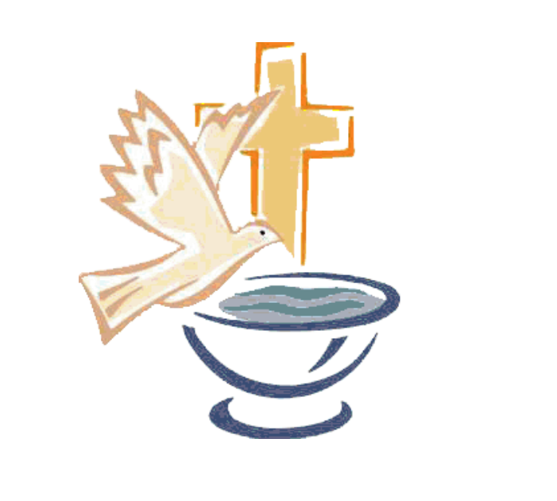

[Date]
Eglise …..
Paroisse …

[A l’entrée dans l’église] - DIEU NOUS ACCUEILLE

Les invités, les parents, parrains et marraines avec les futurs baptisés se rassemblent au lieu désigné.

DIALOGUE INITIAL
Celui qui préside s’adresse aux parents de chaque enfant.
V/ Quel nom avez-vous choisi pour votre enfant ?
Les parents : [N…] (prénoms choisis pour l’enfant)
V/ Que demandez-vous pour [N…]à l’Église de Dieu ?
Les parents : Le baptême
V/ Vous demandez le baptême pour vos enfants. Vous devrez les éduquer dans la foi, et leur apprendre à garder les commandements, pour qu’ils aiment Dieu et leur prochain comme le Christ nous l’a enseigné. Etes-vous conscients de cela ?
Les parents : Oui (nous le sommes).

Il s’adresse ensuite aux parrains et marraines :
V/ Et vous, qui avez accepté d’être les parrains et les marraines de ces enfants, vous devrez aider les parents à exercer leur responsabilité. Êtes-vous disposés à le faire ?
Les parrains et marraines : Oui (nous le sommes).

SIGNATION
V/ [N…], la communauté chrétienne vous accueille avec joie. En son nom, je vous marque de la croix, le signe du Christ, notre Sauveur. Et vous, leurs parents, leurs parrains et marraines, vous les marquerez après moi du signe de la croix.

ENTRÉE DANS L’EGLISE
V/ [N…], entrez dans la maison de Dieu afin d’avoir part avec le Christ pour la vie éternelle.
CHANT D’ENTREE  Dieu nous accueille en sa maison,  Dieu nous invite à son festin :  Jour d’allégresse et jour de joie ! Alléluia !  1 - Ô quelle joie quand on m’a dit :  « Approchons-nous de sa maison, dans la cité du Dieu vivant ! »  2 - Jérusalem, réjouis-toi,  Car le Seigneur est avec toi : pour ton bonheur il t’a choisie.  3 - Criez de joie pour notre Dieu,  Chantez pour lui, car il est bon, car éternel est son amour. | 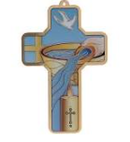

OUVERTURE ET SALUTATION LITURGIQUE
Celui qui préside, invite à faire le signe de la croix † et salue l'assemblée au nom du Seigneur.
V/ Au nom du Père, et du Fils et du Saint Esprit.
Tous : AMEN
V/Le Seigneur soit avec vous.
Tous : Et avec votre esprit.

PRIERE D’OUVERTURE
V/ Ensemble, prions. Dieu, Père très bon, tu nous fais renaître par ta parole de vie ; donne-nous de l'accueillir de grand cœur : qu'elle nous presse d'agir selon la vérité, qu'elle nous entraîne à une charité plus grande. Par Jésus le Christ notre Seigneur.
Tous : AMEN
On fait asseoir.

Les parents choisissent une lecture, un psaume et un passage d’évangile pour le temps de la Parole.
[A l’ambon, la table de la Parole] - DIEU NOUS PARLE

Lecture de la lettre de saint Paul apôtre aux Romains (Rm 8, 28-32)
Frères,
Nous le savons, quand les hommes aiment Dieu, lui-même fait tout contribuer à leur bien, puisqu'ils sont appelés selon le dessein de son amour.
Ceux que, d’avance, il connaissait, il les a aussi destinés d’avance à être configurés à l’image de son Fils, pour que ce Fils soit le premier-né d’une multitude de frères.
Ceux qu’il avait destinés d’avance, il les a aussi appelés ; ceux qu’il a appelés, il en a fait des justes ; et ceux qu’il a rendus justes, il leur a donné sa gloire.
Que dire de plus ? Si Dieu est pour nous, qui sera contre nous ?
Il n’a pas épargné son propre Fils, mais il l’a livré pour nous tous : comment pourrait-il, avec lui, ne pas nous donner tout ?
- Parole du Seigneur
Tous : Nous rendons grâce à Dieu

PSAUME 22
R/ Le Seigneur est mon berger, rien ne saurait me manquer.
Le Seigneur est mon berger : je ne manque de rien.
Sur des prés d'herbe fraîche, il me fait reposer.

Il me mène vers les eaux tranquilles et me fait revivre ;
il me conduit par le juste chemin pour l'honneur de son nom.

Si je traverse les ravins de la mort, je ne crains aucun mal,
car tu es avec moi : ton bâton me guide et me rassure.

Tu prépares la table pour moi devant mes ennemis ;
tu répands le parfum sur ma tête, ma coupe est débordante.

Grâce et bonheur m'accompagnent tous les jours de ma vie ;
j'habiterai la maison du Seigneur pour la durée de mes jours.

On fait se lever.

EVANGILE (Jn 6, 44-47)

Acclamation (Jn 3, 16) :

Alleluia. Alleluia. Alleluia. « Dieu a tellement aimé le monde qu’il a donné son Fils unique, afin que ceux qui croient en lui aient la vie éternelle. » Alleluia.

V/ Le Seigneur soit avec vous

Tous : Et avec votre esprit.

V/ Evangile de Jésus-Christ selon saint Jean

Tous : Gloire à toi, Seigneur.

V/ En ce temps-là, Jésus disait aux foules :

« Personne ne peut venir à moi,

si le Père qui m’a envoyé ne l’attire,

et moi, je le ressusciterai au dernier jour.

Il est écrit dans les prophètes :

Ils seront tous instruits par Dieu lui-même.

Quiconque a entendu le Père et reçu son enseignement vient à moi.

Certes, personne n’a jamais vu le Père,

sinon celui qui vient de Dieu :

celui-là seul a vu le Père.

Amen, amen, je vous le dis :

il a la vie éternelle, celui qui croit. »

V/ Acclamons la Parole de Dieu.

Tous : Louange à toi, Seigneur Jésus.

On fait asseoir.

HOMÉLIE

QUÊTE (On peut mettre une musique choisie pendant la quête ou bien un chant)

On fait se lever.

- PRIÈRE COMMUNE DE L’ASSEMBLÉE
V/ Prions pour ces enfants, qui vont recevoir la grâce du baptême, pour leurs parents, leurs grands-parents, leurs parrains et marraines et pour nous ici présents. Confions-nous à la bonté de Jésus-Christ, notre Seigneur.

R/ Ô Seigneur écoute-nous, Ô Seigneur exauce-nous.

Les lecteurs désignés lisent les intentions de prière à adapter par les parents selon la préparation :
- Prions pour ces enfants [N …] qui vont être baptisés.
Confions-les et confions-nous à l’amour de Dieu.
Pour qu’il fasse entrer ces enfants dans son Eglise par le sacrement de baptême, prions le Seigneur. R/

- Ils devront grandir comme membres vivants de l’Église ;
pour qu’ils soient soutenus par la parole et par l’exemple de leurs parents, de leurs parrains et marraines, prions le Seigneur. R/

- Pour que tous les chrétiens de cette assemblée soient renouvelés par la grâce du baptême, prions le Seigneur. R/

- Merci pour ces enfants qui sont arrivés dans nos vies et nous comblent de bonheur.
Nous te prions pour qu'ils grandissent dans la santé et dans le respect de l'esprit du Christ.
Nous te prions aussi pour ceux qui sont absents et qui auraient voulu être avec nous ainsi que pour les défunts de nos familles. Ensemble, prions le Seigneur. R/

LITANIES DES SAINTS
V/ Par l’intercession des saints qui nous ont précédés dans la foi, confions-nous les uns les autres à la bonté de Jésus, le Christ, notre Seigneur.

Seigneur, prends pitié (bis)
Ô Christ, prends pitié (bis)
Seigneur, prends pitié (bis).
Sainte Marie, R/priez pour nous
Sainte Mère de Dieu, R/priez pour nous
Sainte Mère, notre Dame de Pontoise, R/priez pour nous
Saint Siméon et sainte Anne, R/priez pour nous
Saint Jean Baptiste, R/priez pour nous
Saint Joseph, R/priez pour nous
Saint Pierre et Saint Paul, R/priez pour nous
Sainte Marie Madeleine R/priez pour nous
Tous les Apôtres du Seigneur R/priez pour nous
Saint Michel archange du Seigneur R/priez pour nous
Saint Gabriel R/priez pour nous
Saint Michel et tous les anges de Dieu, R/priez pour nous

(Ajouter les saints patrons des futurs baptisés) R/priez pour nous
Vous tous, Saints et Saintes de Dieu R/priez pour nous

Jésus Fils de Dieu vivant R/ De grâce écoute-nous
Pour que ces enfants deviennent par le baptême membres de ton Corps. R/
Pour qu'ils vivent selon l'Esprit qu'ils vont recevoir. R/
Pour qu'ils demeurent toute leur vie dans la famille des enfants de Dieu. R/
Pour que leurs parents, leurs parrains et marraines les aident à connaître Dieu et à l'aimer. R/
Pour que tous les chrétiens donnent à ces enfants le témoignage de la foi. R/
Ô Christ écoute-nous (bis)
Ô Christ exauce-nous (bis)
- PRIÈRE D’EXORCISME ET DE DÉLIVRANCE
V/ Père tout-puissant, tu as envoyé ton Fils unique dans le monde pour délivrer l'homme, esclave du péché, et lui rendre la liberté propre à tes fils ; tu sais que ces enfants, comme chacun de nous, seront tentés par les mensonges de ce monde et devront résister à Satan (l'esprit du mal).
Nous t'en prions humblement : par la passion de ton Fils et sa résurrection, arrache-les au pouvoir des ténèbres ; donne-leurs la force du Christ, et garde-les tout au long de leur vie.
Par Jésus, le Christ, notre Seigneur.
Tous : Amen.

ONCTION D’HUILE DES CATECHUMENES
Au choix de celui qui préside.
V/ [N …] Que la force du Christ vous fortifie, lui qui est le Sauveur ; qu’elle t’imprègne comme cette huile du salut dont je te marque dans le Christ notre Seigneur lui qui vit pour les siècles des siècles.
Tous : Amen.
Il fait l’onction sur la poitrine de l’enfant.

IMPOSITION DE LA MAIN
V/ Que la force du Christ vous fortifie, lui qui est le Sauveur et qui vit pour les siècles des siècles.
Tous : Amen.
Puis il impose la main sur chaque enfant, en silence.

  - RITE DE L’EFFATAH
- Au choix de celui qui préside.
V/ Le Seigneur Jésus a fait entendre les sourds et parler les muets, qu’Il vous donne d’écouter sa parole et de proclamer la foi pour la louange et la gloire de Dieu, le Père.
Tous : Amen.

BÉNÉDICTION ET INVOCATION SUR L’EAU
[AU BAPTISTÈRE] - DIEU BAPTISE NOS ENFANTS
- Celui qui préside choisit une formule de bénédiction dans le rituel de baptême :
Tous : Amen

RENONCIATION A SATAN ET PROFESSION DE FOI
- V/ Maintenant, je m'adresse à vous, parents, parrain et marraine. Par le sacrement de baptême, l'enfant que vous présentez va recevoir de l'amour de Dieu une vie nouvelle : il va naître de l'eau et de l'Esprit Saint. Cette vie de Dieu rencontrera bien des obstacles. Pour lutter contre le péché, pour grandir dans la foi, il aura besoin de vous. Si donc vous êtes conduits par la foi et si vous prenez la responsabilité de l'aider, je vous invite aujourd'hui, en vous rappelant votre baptême, à renoncer au péché et à proclamer la foi en Jésus Christ, la foi de l'Eglise, dans laquelle tout enfant est baptisé.

Après quoi, il les interroge :
V/ Pour vivre dans la liberté des enfants de Dieu, rejetez-vous le péché ?
Parents et parrains : Je le rejette.
V/ Pour échapper à l'emprise du péché, rejetez-vous ce qui conduit au mal ?
Parents et parrains : Je le rejette.
V/ Pour suivre Jésus, le Christ, rejetez-vous Satan qui est l'auteur du péché ?
Parents et parrains : Je le rejette.

Ensuite, ils proclament ensemble la foi de l’église :
V/ Croyez-vous en Dieu, le Père tout-puissant, créateur du ciel et de la terre ?
Parents et parrains : Je crois.
V/ Croyez-vous en Jésus Christ, son Fils unique, notre Seigneur, qui est né de la Vierge Marie, a souffert la passion, a été enseveli, est ressuscité d'entre les morts, et qui est assis à la droite du Père ?
Parents et parrains : Je crois.
V/ Croyez-vous en l'Esprit Saint, à la sainte Église catholique, à la communion des saints, au pardon des péchés, à la résurrection de la chair, et à la vie éternelle ?
Parents et parrains : Je crois.

V/ Telle est notre foi. Telle est la foi de l'Église que nous sommes fiers de proclamer dans le Christ Jésus, notre Seigneur.
Tous : Amen.

BAPTÊME

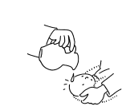
Pour chaque baptisé :
V/ Voulez-vous que [N …] soit baptisé dans cette foi de l'Église que tous ensemble nous venons d'exprimer ?
Parents et parrains : Oui, nous le voulons.
Aussitôt, il baptise l'enfant.
[N …], je te baptise au nom du Père et du Fils et du Saint Esprit
R/ AMEN

ONCTION AVEC LE SAINT CHRÊME
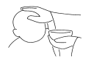 | Par le baptême, le chrétien « renaît de l'eau et de l'Esprit. » L'huile sainte ou Saint Chrême, qui imprègne son front, le marque du sceau du Christ.
V/ [N…], vous êtes maintenant baptisés : Le Dieu tout-puissant, Père de Jésus, le Christ, notre Seigneur, vous a libérés du péché et vous a fait renaître de l'eau et de l'Esprit Saint. Désormais, vous faites partie de son peuple, vous êtes membres du Corps du Christ et vous participez à sa dignité de prêtre, de prophète et de roi. Dieu vous marque de l'huile du salut afin que vous demeuriez dans le Christ pour la vie éternelle.
Tous : Amen.
Après quoi, il fait sur la tête de chaque enfant, une onction avec le saint chrême.

On peut chanter :
Tu es devenu enfant de Dieu et frère de Jésus Alleluia,
aujourd’hui l’Esprit repose en toi et chante Alleluia.

REMISE DU VÊTEMENT BLANC

Ce vêtement est blanc, pour signifier que le baptisé participe à la mission du Christ.

L’enfant est revêtu du vêtement blanc que les parents ont apporté pour lui par le parrain ou la marraine.
V/ [N …], vous êtes une création nouvelle dans le Christ.
Vous avez revêtu le Christ ; ce vêtement blanc en est le signe.
Que vos parents, parrains et marraines vous aident, par leur parole et leur exemple, à garder intacte la dignité des fils de Dieu, pour la vie éternelle.
Tous : Amen.

On peut chanter : Vous tous qui avez été baptisés en Christ, vous avez revêtu le Christ, Alleluia !

REMISE DU CIERGE ALLUMÉ
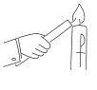 | Ce cierge allumé au Cierge Pascal est le signe de ta participation à la lumière du Christ ressuscité. Le signe de la vigilance de chaque chrétien.
V/ Recevez la lumière du Christ.
- C'est à vous, parents, parrains et marraines, que cette lumière est confiée. Veillez à l'entretenir : que ces enfants, illuminés par le Christ, avancent dans la vie en enfants de lumière et demeurent fidèles à la foi de leur baptême. Ainsi, quand le Seigneur viendra, ils pourront aller à sa rencontre dans son Royaume, avec tous les saints du ciel.
Tous : Amen.

On peut chanter : Dieu est amour, Dieu est lumière, Dieu notre Père
On est invité à aller vers l’autel.
[A L’AUTEL] - DIEU NOUS BENIT ET NOUS ENVOI EN MISSION

LA PRIÈRE DU SEIGNEUR
- V/ Frères, par le baptême, ces enfants sont nés à la vie nouvelle. Ils sont appelés fils de Dieu. Ils le sont vraiment, dans le Christ Jésus. Un jour, par la Confirmation, ils recevront en plénitude l'Esprit Saint. Un jour, ils approcheront de la table du Seigneur pour prendre part au repas de l'Eucharistie, ils donneront eux-mêmes à Dieu le nom de Père, au milieu de leurs frères chrétiens. Aujourd'hui, en leur nom, dans l'Esprit reçu à notre baptême, disons ensemble la prière des enfants de Dieu que le Seigneur nous a enseignée :

L'assemblée dit ou chante :
Notre Père qui es aux cieux, que ton nom soit sanctifié, que ton règne vienne, que ta volonté soit faite sur la terre comme au ciel. Donne-nous aujourd'hui notre pain de ce jour. Pardonne-nous nos offenses, comme nous pardonnons aussi à ceux qui nous ont offensés. Et ne nous laisse pas entrer en tentation, mais délivre-nous du Mal. AMEN

Car c'est à toi qu'appartiennent le règne, la puissance et la gloire pour les siècles des siècles. AMEN

- BÉNÉDICTION FINALE
Le célébrant donne ensuite la bénédiction aux mères, aux pères, et à l'ensemble des fidèles présents.
- V/Le Seigneur soit avec vous.
Tous : Et avec votre esprit.
- V/Dieu est celui qui donne la vie et qui inspire l'amour. C'est lui qui met au cœur des mères une tendresse particulière pour ceux à qui elles donnent le jour.
Qu'il bénisse les mamans de ces nouveaux baptisés ; qu'elles aient la joie de voir leurs enfants répondre à leur amour et progresser dans le bien.
Tous : Amen.
- V/Dieu est la source et le modèle de toute paternité. Qu'il protège les pères de ces enfants, afin qu'ils sachent eux aussi, en leur donnant l'exemple, les aider à devenir de vrais chrétiens.
Tous : Amen.
- V/ Dieu aime tous les hommes. Qu'il n'oublie aucun de ceux qui sont ici, amis et proches. Qu'il les préserve du mal et qu'il donne à chacun la joie et la paix.
Tous : Amen.
- V/Et que Dieu tout-puissant vous bénisse, le Père, le Fils, et le Saint-Esprit.
Tous : Amen.
- V/Allez dans la paix du Christ.
Tous : Nous rendons grâce à Dieu.

- PRIERE A MARIE
C'est une bonne et sainte coutume de confier les enfants nouveaux baptisés à Marie, la mère du Christ et notre Mère. Nous la prions de garder ces enfants dans la fidélité à l’Évangile et à l’Eglise..
Je vous salue, Marie, pleine de grâce ; le Seigneur est avec vous,
Vous êtes bénie entre toutes les femmes ; et Jésus, le fruit de vos entrailles est béni. Sainte Marie, Mère de Dieu, priez pour nous, pauvres pécheurs, maintenant et à l'heure de notre mort. AMEN
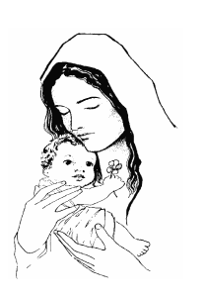
Une Musique ou Un chant peut accompagner ces dernières étapes.
On fait asseoir.

SIGNATURE DES REGISTRES

BENEDICTION DES INSIGNES DU BAPTEME

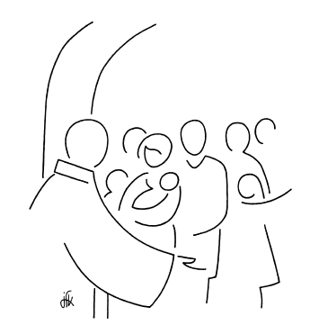

PRIÈRE DE BÉNÉDICTION
V/Notre secours est dans le nom du Seigneur
R/ Qui a fait le ciel et la terre
V/Seigneur notre Dieu, daigne bénir ces objets de piété que nous te présentons.
Au nom du Père, et du Fils ╬ et le Saint-Esprit. (avec de l’eau bénite)
Tu es la source et l’origine de toute bénédiction. Toi qui te réjouis de la piété de tes fidèles, regarde avec bonté tes enfants baptisés qui désirent porter ces signes de foi et de piété. Fais qu'ils recherchent, en les portant, à être transformés à l'image de ton Fils bien aimé, notre Seigneur Jésus-Christ.
Lui qui règne avec toi et le Saint-Esprit pour les siècles des siècles.
R/ Amen.

MOT DE REMERCIEMENT DES PARENTS
Nous pourrons garder le contact avec la paroisse et un temps de relecture de la célébration avec le prêtre ou le diacre qui a présidé.

